输入信号sig_in频谱：70.125MHz
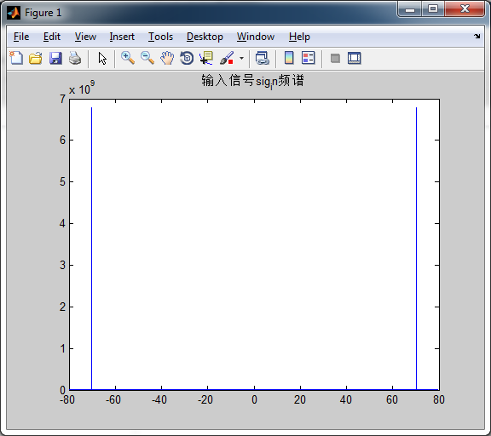
载波信号cos_carry/sin_carry频谱：68MHz
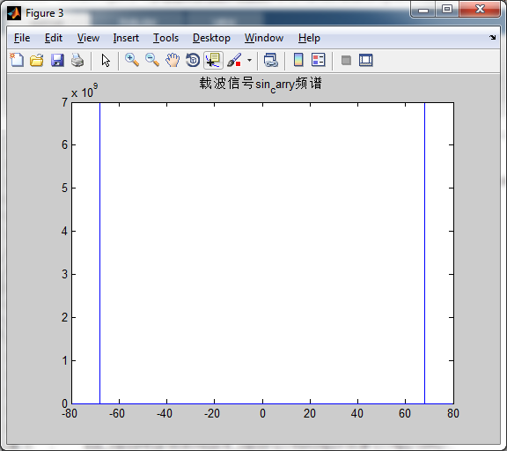
混频（下变频）信号ycos_mix/ysin_mix 频谱：2.125MHz（低频分量）、138.125MHz（高频分量）
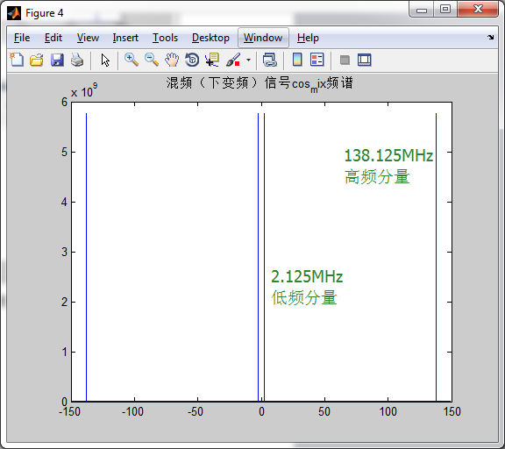
CIC_filter下抽低通滤波之后的频谱
